(Ф 03.02 – 96)
Міністерство освіти і науки України
Національний авіаційний університет
Навчально-науковий Гуманітарний інститут

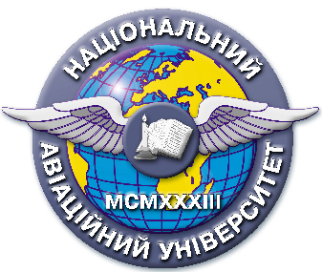

Система менеджменту якості

НАВЧАЛЬНО-МЕТОДИЧНИЙ КОМПЛЕКС
навчальної дисципліни
ІНОЗЕМНА МОВА

Галузь знань: 05 «Соціальні та поведінкові науки»

Спеціальність: 053 «Психологія»

Спеціалізація: «Практична психологія»

СМЯ НАУ НМК 12.01.05-01-2018

КИЇВ
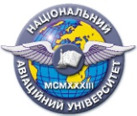 | Система менеджменту якості  Навчально-методичний комплекс  навчальної дисципліни  «Іноземна мова» | Шифр  документа | СМЯ НАУ НМК 12.01.03-01-2018
 |  | Стор. 2 з 3

Навчально-методичний комплекс розробили:

викладач кафедри іноземної філології _____________ Давиденко А.О.
викладач кафедри іноземної філології _____________ Журавель Т.В.

Навчально-методичний комплекс обговорено та схвалено на засіданні кафедри іноземної філології, протокол №____ від «___» ____________ 2018 р.

Завідувач кафедри ______________ Ковтун О.В.

Навчально-методичний комплекс обговорено та схвалено на засіданні НМРР НН ГМІ, протокол № ____ від «___» ____________ 2018 р.

Голова НМРР _____________ Кокарєва А.М.

Рівень документа – 3б
Плановий термін між ревізіями – 1 рік
Контрольний примірник

 | Система менеджменту якості  Навчально-методичний комплекс  навчальної дисципліни  «Іноземна мова» | Шифр  документа | СМЯ НАУ НМК 12.01.03-01-2018
 |  | Стор. 3 з 3

Зміст Навчально-методичного Комплексу
Дисципліна «Іноземна мова»
Галузь знань: 05 «Соціальні та поведінкові науки»
Спеціальність: 053 «Психологія»
Спеціалізація: «Практична психологія»

№ | Складова комплексу | Позначення  електронного файлу¹⁾ | Наявність
№ | Складова комплексу | Позначення  електронного файлу¹⁾ | друкований  вигляд²⁾ | електронний  вигляд³⁾
1 | Навчальна програма | 01_ІМ_НП | + | +
2 | Робоча навчальна програма (денна форма навчання) | 02_ІМ_РНП_С | + | +
3 | Рейтингова система оцінювання (денна форма навчання) | 03_ІМ_РСО_С | + | РНП_С
4 | Календарно-тематичний план | 04_ІМ_КТП | + | РНП_С
5 | Методичні рекомендації із самостійної роботи студентів з опанування навчального матеріалу (денна форма навчання) | 05_ІМ_МР_СРС_С | + | +
6 | Модульна контрольна робота | 06_ІМ_МКР | + | Приклад
7 | Пакет комплексної контрольної роботи | 07_ІМ_ККР | + | +
8 | Тести з дисципліни | 08_ІМ_Т | + | Приклад
9 | Екзаменаційні роботи | 09_ІМ_НММ | + | Приклад
10 | Навчально-методичні матеріали з дисципліни | 10_ІМ_НММ | + | РНП_С

